桂林阳朔双飞五日游行程单
产品编号 | XN171167736527 | 出发地 | 浙江省-宁波市 | 目的地 | 广西壮族自治区-桂林市
行程天数 | 1 | 去程交通 | 飞机 | 返程交通 | 飞机
参考航班 | 无
产品亮点 | 无
产品介绍 | 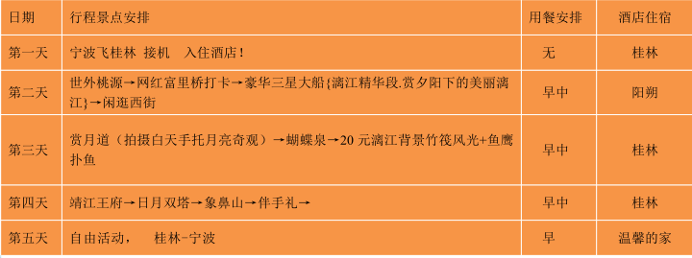
行程安排
D1
行程详情 | 第一天
用餐 | 早餐：X 午餐：X 晚餐：X
住宿 | 无
费用说明
费用包含 | 旅游交通：宁波桂林往返机票(含税)，（托运行李 10 公斤+手提 7 公斤）团队机票一经确认不得退改
费用不包含 | 1、自由活动期间交通费、餐费、等私人费用；
其他说明
温馨提示 | 航司
保险信息 | 未满 19 岁及 70 岁（含）以上老年人，需有家属陪同。享受正常年龄 30-65 岁之间 2 带 1；75 岁以

